Н А Ш Л И Ц Е Й  ГАПОУ НСО «Карасукский политехнический лицей» одно из лучших учебных заведений среднего профессионального образования.  Наш лицей готовит кадры для города и района, которые востребованы и конкурентоспособны на рынке труда. За 42 года существования лицей выпустил из своих стен более 7 000 выпускников.  УСЛОВИЯ ПРИЁМА  Приглашаем в наш лицей выпускников 9-11 классов и юношей демобилизованных из рядов Российской армии. На дневное обучение принимаются:  на базе 9 классов по профессиям:  Машинист локомотива – квалификация: помощник машиниста электровоза, слесарь по ремонту подвижного состава (обучение 3 г.10 мес.)  Слесарь-электрик по ремонту электрооборудования подвижного состава – квалификация: слесарь-электрик по ремонту электрооборудования, электромонтер по ремонту и обслуживанию электрооборудования (обучение 2 г. 10мес.)  На базе 11 классов по профессии:  Машинист локомотива – квалификация: помощник машиниста электровоза, слесарь по ремонту подвижного состава (обучение 1 год 10 месяцев)  Документы, необходимые при поступлении в «Карасукский политехнический лицей»  - Заявление на имя директора  - Паспорт (копия) – 2 шт.  - Фотографии – 4 шт.  - Медицинская справка  - Оригинал документа государственного образца об образовании | ПРОБУЙ И ДЕРЗАЙ  Профессий на земле конечно много, числу их нет начала и конца.  А наша жизнь – Железная дорога  И с нею наши думы и сердца  МАШИНИСТ ЛОКОМОТИВА  Машинист локомотива – специалист, управляющий товарными и пассажирскими поездами.  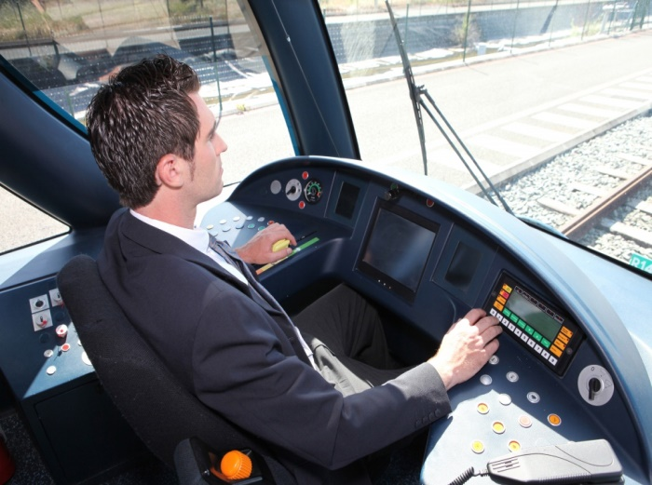  Машинист локомотива должен знать: устройство, принцип действия и конструктивные особенности оборудования подвижного состава; характерные виды повреждений подвижного состава и способы их предупреждения, определения и устранения; правила технической эксплуатации железных дорог и инструкции, регламентирующие безопасность движения, перевозок пассажиров и грузов; регламент действия работников, связанных с движением поездов, в аварийных ситуациях. | Слесарь-электрик по ремонту электрооборудования подвижного состава  (электровозов)  Описание профессии: специалист умеющий производить разборку, ремонт, сборку и комплектацию деталей и узлов электромашин, электроаппаратов, электроприборов электрооборудования подвижного состава.  Выполнять работы по разборке, ремонту, сборке и регулировке электродвигателей, их деталей и узлов. Выполнять слесарно-сборочные и электромонтажные работы при техническом обслуживании и ремонте электрооборудования подвижного состава.  Осуществлять подготовку электрооборудования подвижного состава к работе в зимнее и летнее время.  Соблюдать правила безопасности и электробезопасности при техническом обслуживании и ремонте электрооборудования подвижного состава. Проводить испытания надежности работы обслуживаемого электрооборудования после произведенного ремонта.  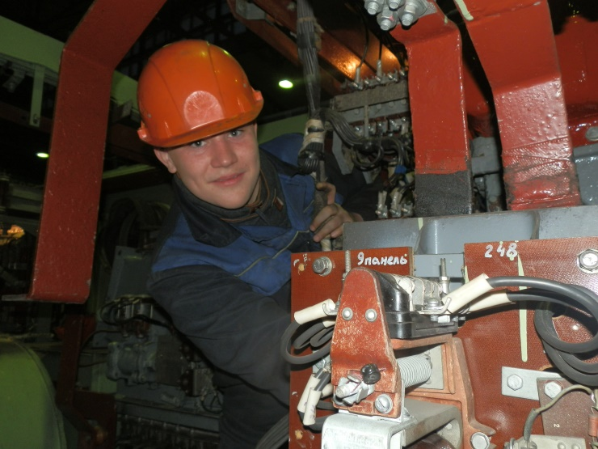
ДОСУГ ПРОВОДИМ С ТОЛКОМ  Разнообразно и увлекательно проводят свободное время наши юноши. Дискотеки, коллективные походы в театры, посещение музеев и выставок – этим не ограничивается круг их интересов.  С удовольствием занимаются будущие железнодорожники техническим творчеством. Ежегодно мы представляет на выставки города, района, области, региона экспонаты, созданные руками наших умельцев.  Дружат ребята и с художественной самодеятельностью. Танцевальные коллективы, вокальные группы, команда КВН дают возможность молодежи попробовать себя в искусстве.  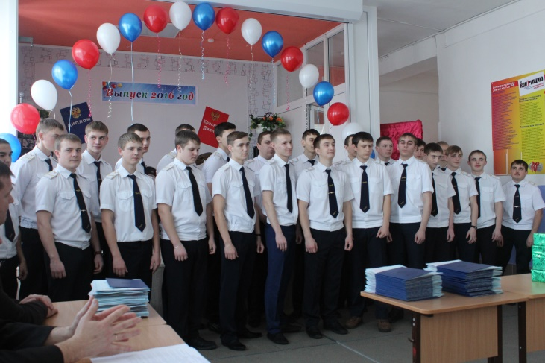 | Адрес лицея:  632861, Новосибирская область,  г. Карасук, ул. Ленина, 22  телефон для справок: 8(383-55)7-25-70  e-mail: sdkpl@mail.ru  наш сайт: www.kplnso.ru  (в разделе «Главная»  подраздел «Абитуриентам и родителям»)  https://kplnso.ru/magicpage.html?page=8084  Вы можете подать заявление на поступление в наш лицей в электронном виде, отсканировав или сфотографировав необходимые документы или по средствам WhatsApp (тел: 8-965-829-76-64), а также через операторов почтовой связи общего пользования.  Ждём Вас в нашем лицее!  - Государственная академическая стипендия 600 рублей  - Государственная социальная стипендия 900 рублей  - Возможность через военкомат получить дополнительную специальность водитель категории «С»  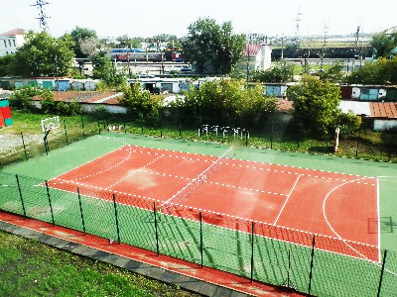 | СТАТЬ ЖЕЛЕЗНОДОРОЖНИКОМ  ВАМ ПОМОЖЕТ  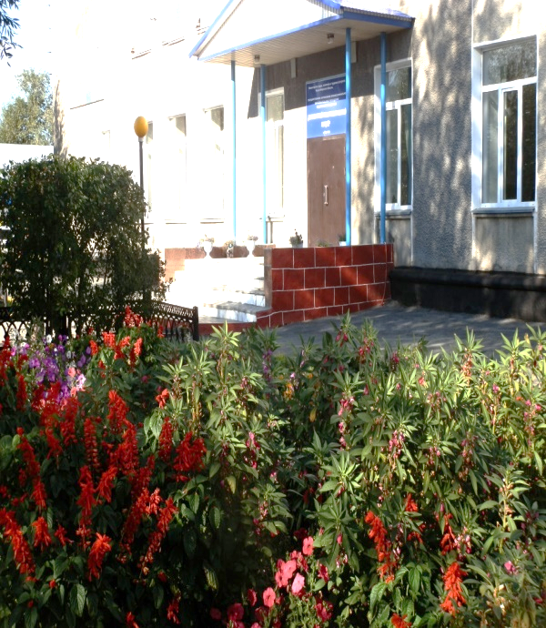  Государственное  автономное  ПРОФЕССИОНАЛЬНОЕ  образовательное  учреждение  Новосибирской области  «Карасукский  политехнический лицей»

